приложение

Отчет по проведенным мероприятиям в рамках Декады науки
(с 20 января по 1 февраля 2021 года)

В ГКУ РД «ЦОДОУ ЗОЖ»

ГКОУ РД «Новотанусинская СОШ Хунзахского района»

№ | Муниципальное образование | Предметное направление | Мероприятие | Количество участников
1 | ГКОУ РД «Новотанусинская СОШ Хунзахского района». | Информатика | Тема:  «Создание графических изображений». | 10 участника:  -6 учеников 7 класса  -5 учителей,  (в том числе и Я).

ЗАВ. ИМЦ ДЖАБРАИЛОВА М.М.

ГКОУ РД «Новотанусинская СОШ Хунзахского района».

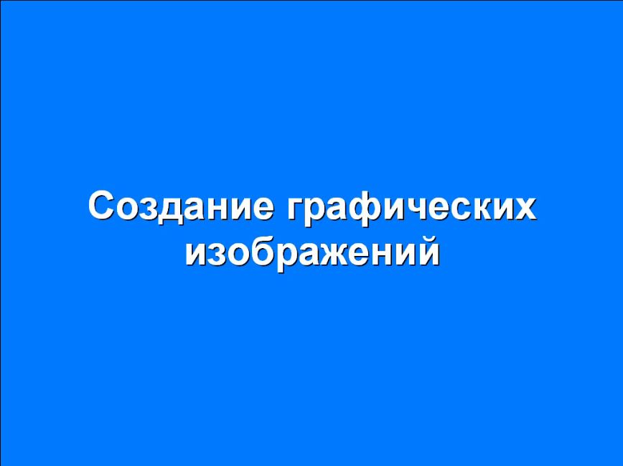ГКОУ РД «Новотанусинская СОШ Хунзахского района».
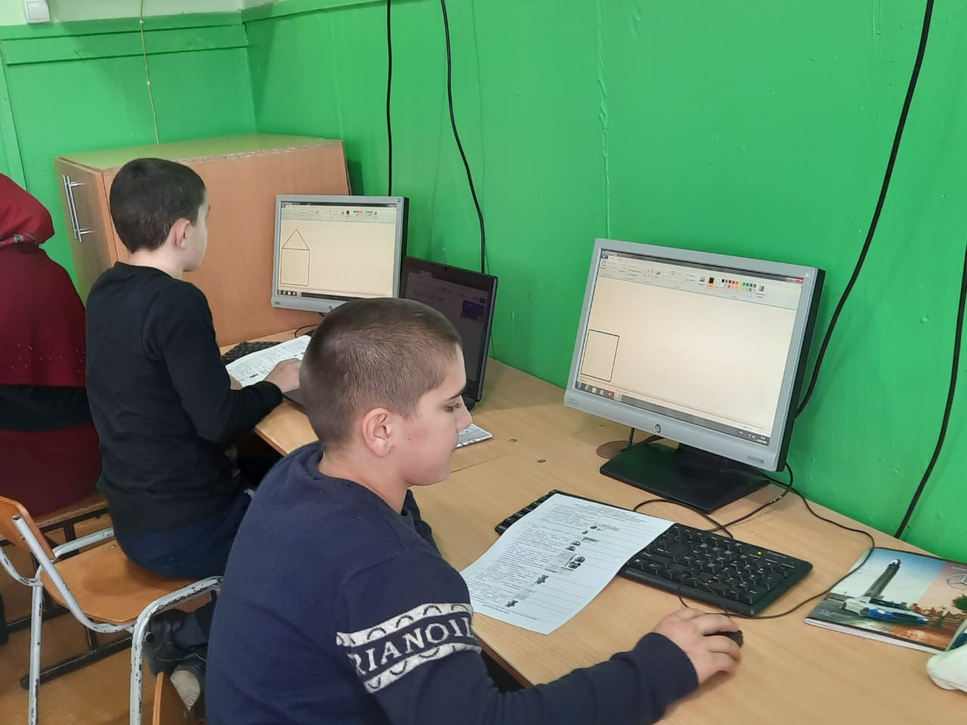
ГКОУ РД «Новотанусинская СОШ Хунзахского района».

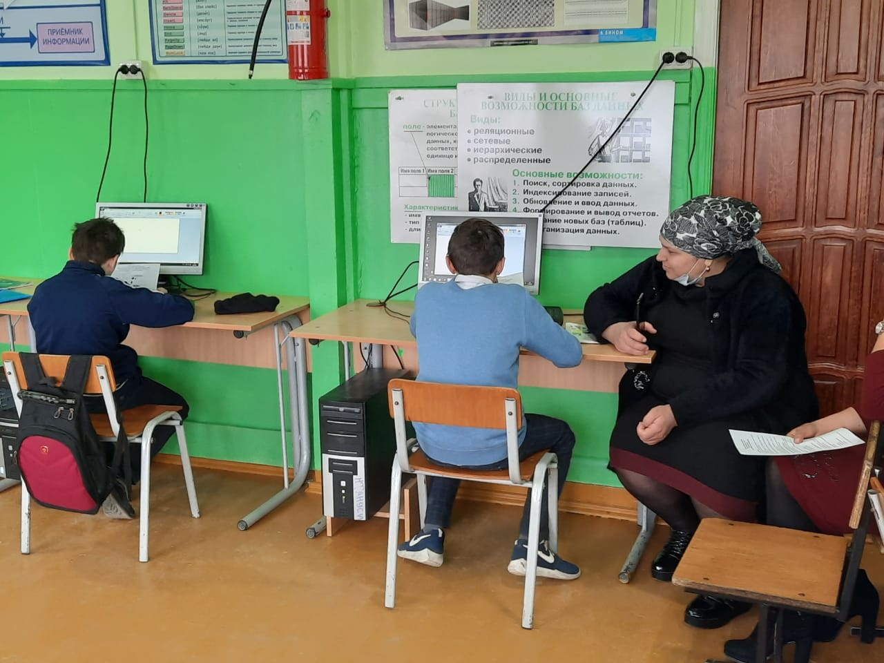
ГКОУ РД «Новотанусинская СОШ Хунзахского района».
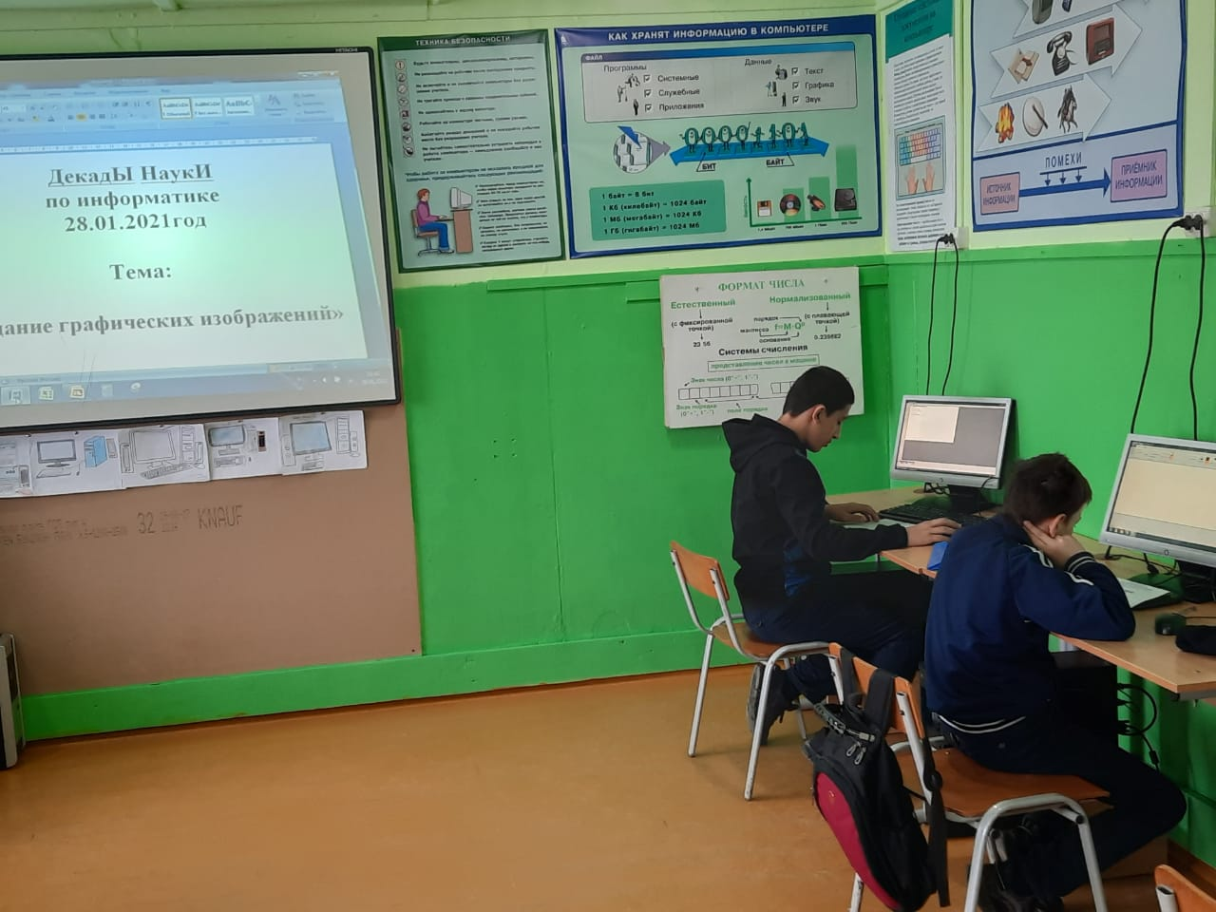
ГКОУ РД «Новотанусинская СОШ Хунзахского района».

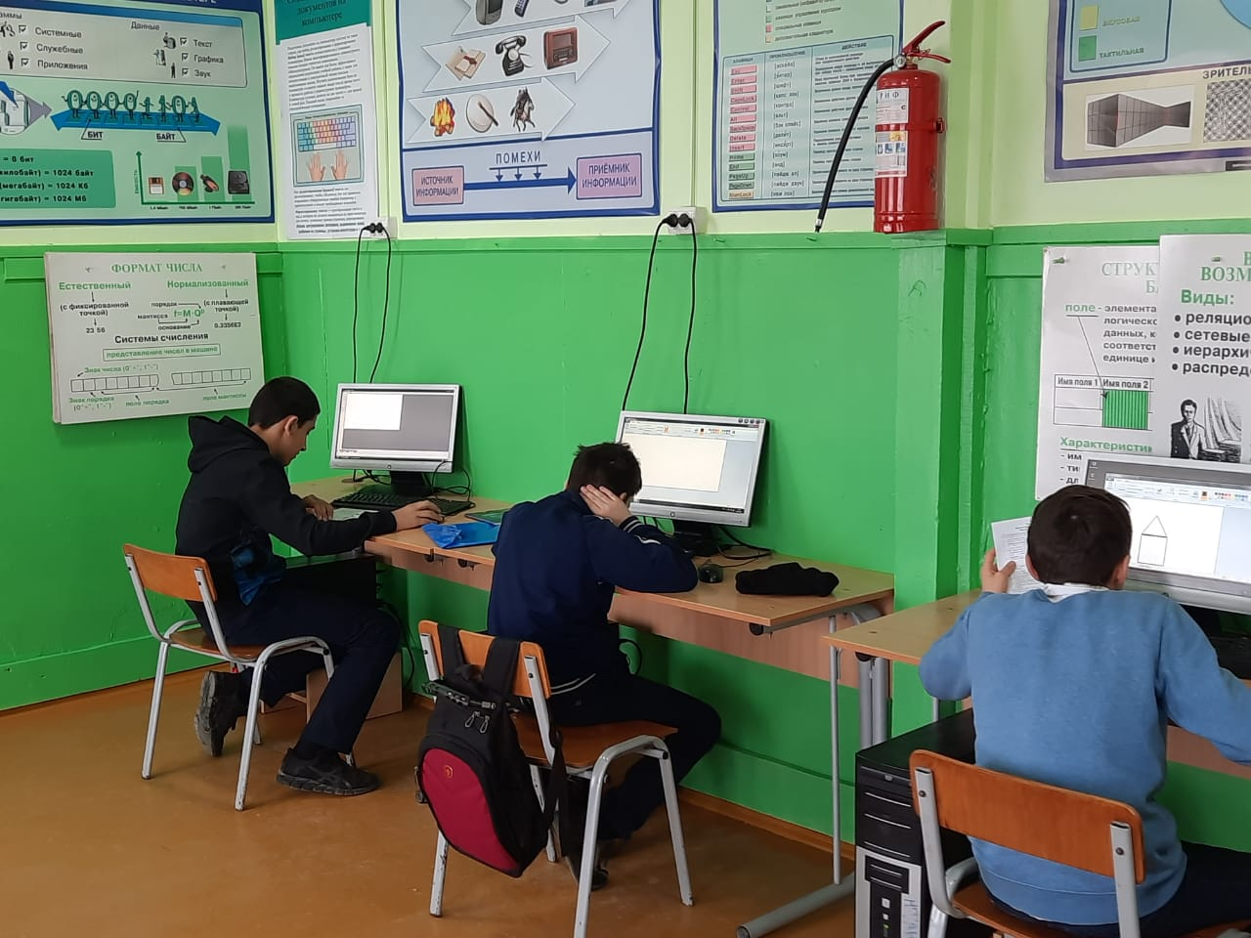
ГКОУ РД «Новотанусинская СОШ Хунзахского района».
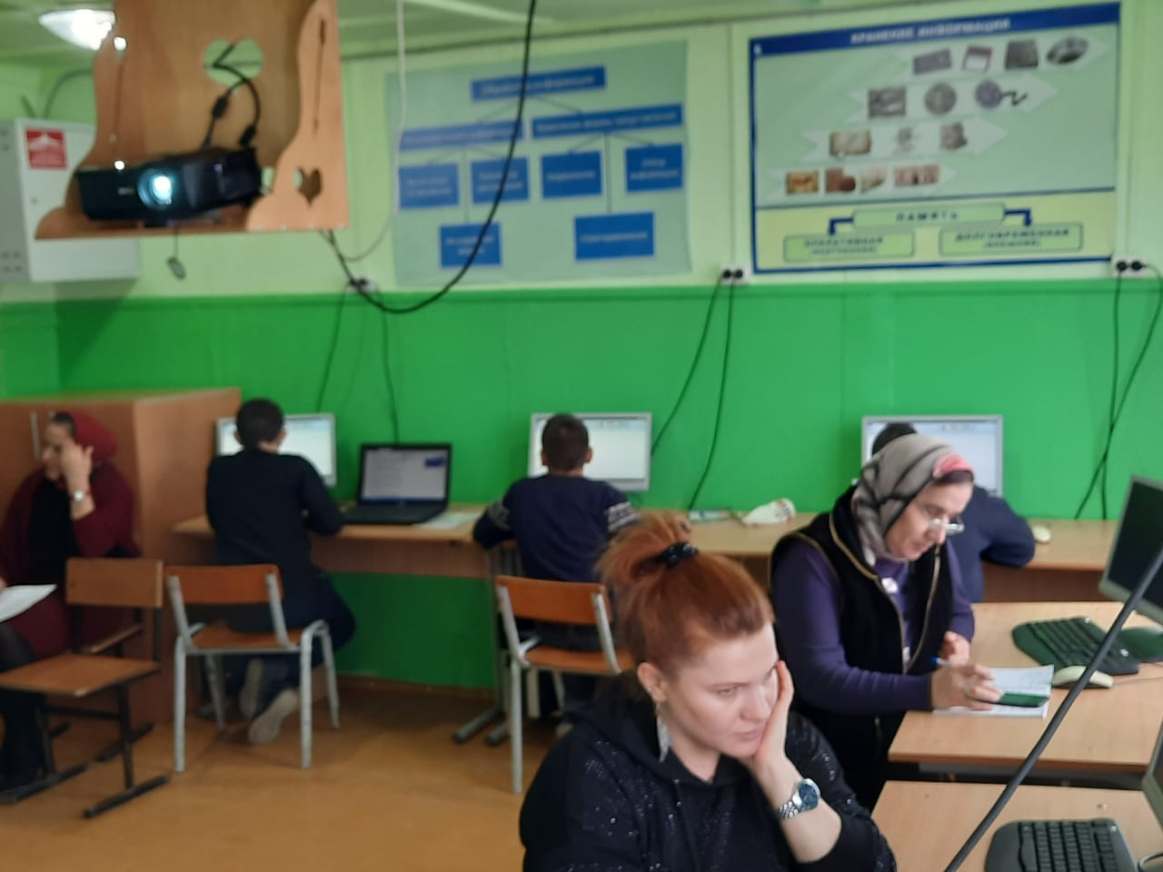
ГКОУ РД «Новотанусинская СОШ Хунзахского района».

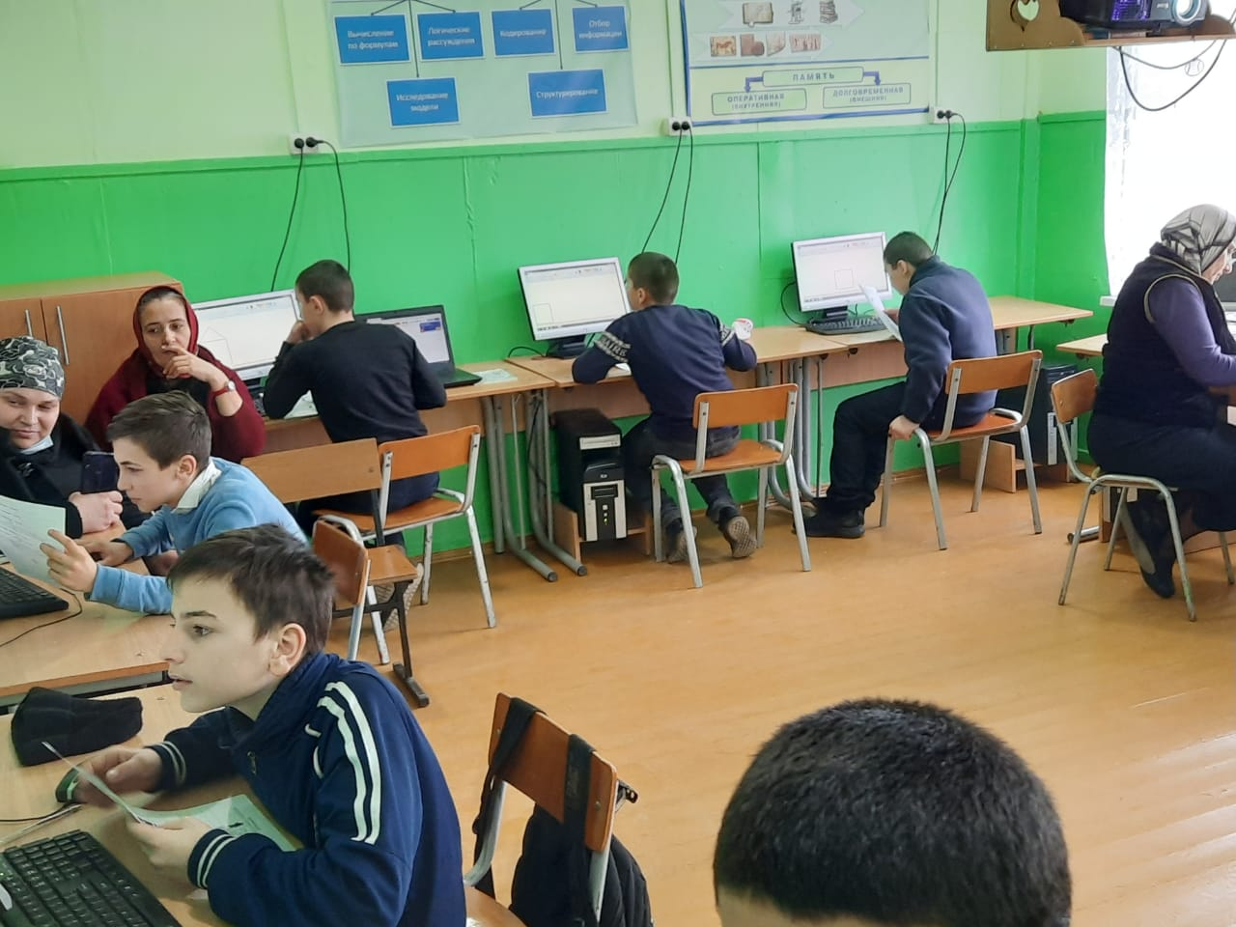
ГКОУ РД «Новотанусинская СОШ Хунзахского района».
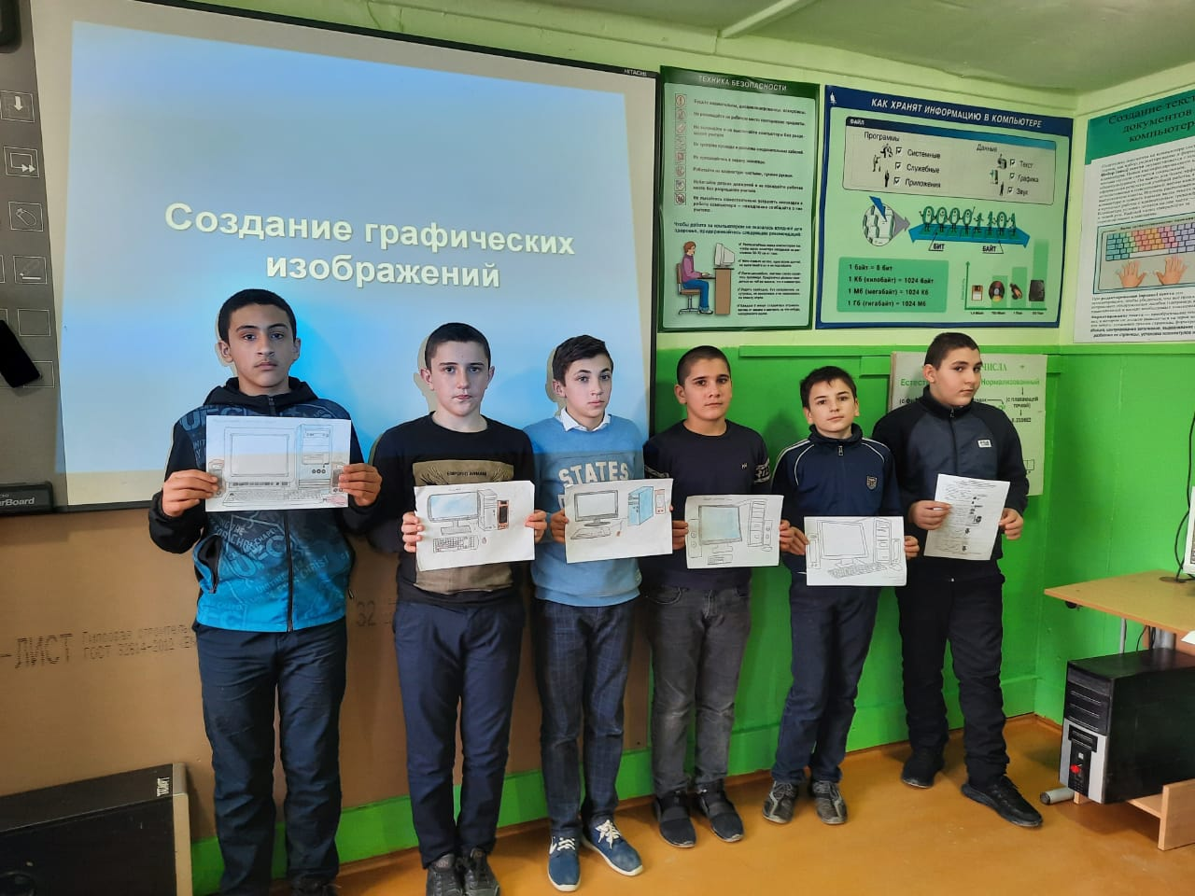
ГКОУ РД «Новотанусинская СОШ Хунзахского района».

ГКОУ РД «Новотанусинская СОШ Хунзахского района».

